澜幕 · 区块评估 / 重写 与 AI 助手收起 PRD
v1.0 · 对应演示 demo/workspace-doctor.html
������

0. 本文范围
只覆盖两件事：
- 每个创作区块右上角的三枚交互图标：总节点 / 评估 / 重写（取代原先放在页面右上角的「剧本医生」大按钮，AI 助手输入框里的「剧本医生」同步删除）。
- 非全屏时 AI 助手自动收起，用「小机器人图标」呼出，鼠标悬停提示「AI助手」。
演示：demo/workspace-doctor.html（单文件，双击即开）。示例数据为《她的第二张脸》。

1. 区块右上角三图标

1.1 位置与形态
每个“可评估 / 可重写”的内容区块，在区块标题行的右侧（即页面截图中红框的位置）放一个小工具条，从左到右三枚图标，纯图标 + 悬停文字：
顺序 | 图标 | 悬停文字 | 作用
1 | 叠层 | 总节点（后续开放） | 点开可选择不同阶段（创意 / 策划案 / 集纲 / 剧本）。本期只放入口与弹层，选项置灰，标「后续开放」
2 | 清单打勾 | 评估 / 评估本集 | 对当前区块输出评估报告（见第 2 章）
3 | 循环箭头 | 重写 / 重写本集 | 只重写当前区块（见第 3 章）
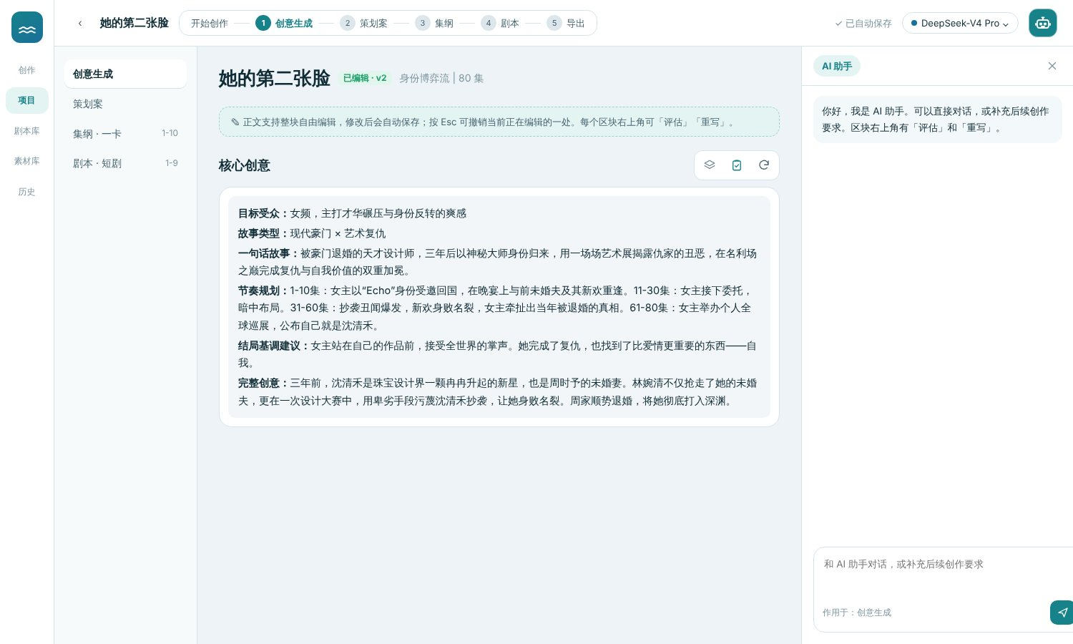
创意阶段：区块右上角三图标
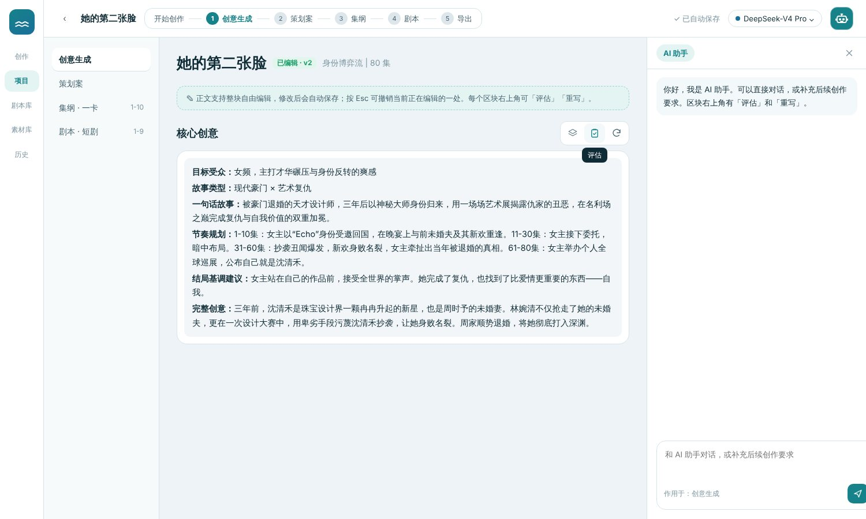
悬停提示

1.2 各阶段的“区块”粒度
阶段 | 区块 | 评估 / 重写的对象
创意生成 | 「核心创意」一个区块 | 整个核心创意
策划案 | 「策划案」一个区块 | 整份策划案
集纲 | 每一集一个区块（标题行为「第 N 集 + 集名」） | 仅当前这一集
剧本 | 每一集一个区块（标题行为「EP0N + 集名」） | 仅当前这一集
集纲、剧本阶段的悬停文字带“本集”（评估本集 / 重写本集），避免用户误以为作用于整卡。

1.3 总节点弹层
点击第 1 枚图标，在图标下方弹出小弹层：列出 创意 / 策划案 / 集纲 / 剧本，当前阶段高亮标「当前」，其余标「后续开放」，不可点。点空白或按 Esc 关闭。后续迭代再做跨阶段的一键评估 / 重写。
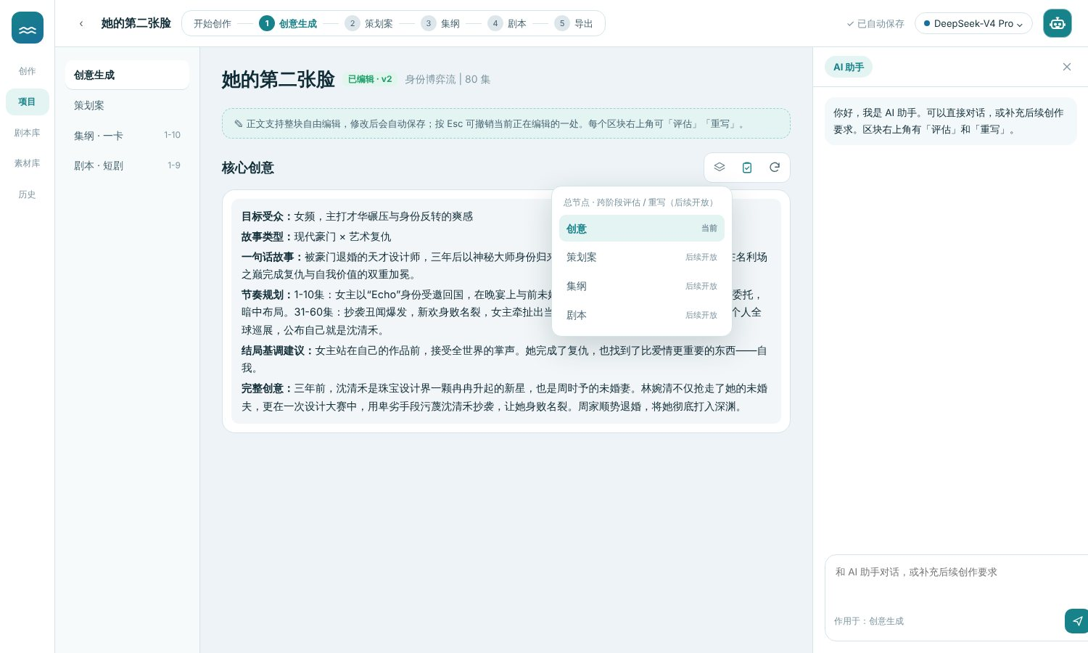
总节点弹层

1.4 与其它入口的关系
- 原「页面右上角剧本医生」按钮：取消。
- AI 助手输入框里的「剧本医生」：删除。输入框只保留「作用于：当前阶段」与发送。
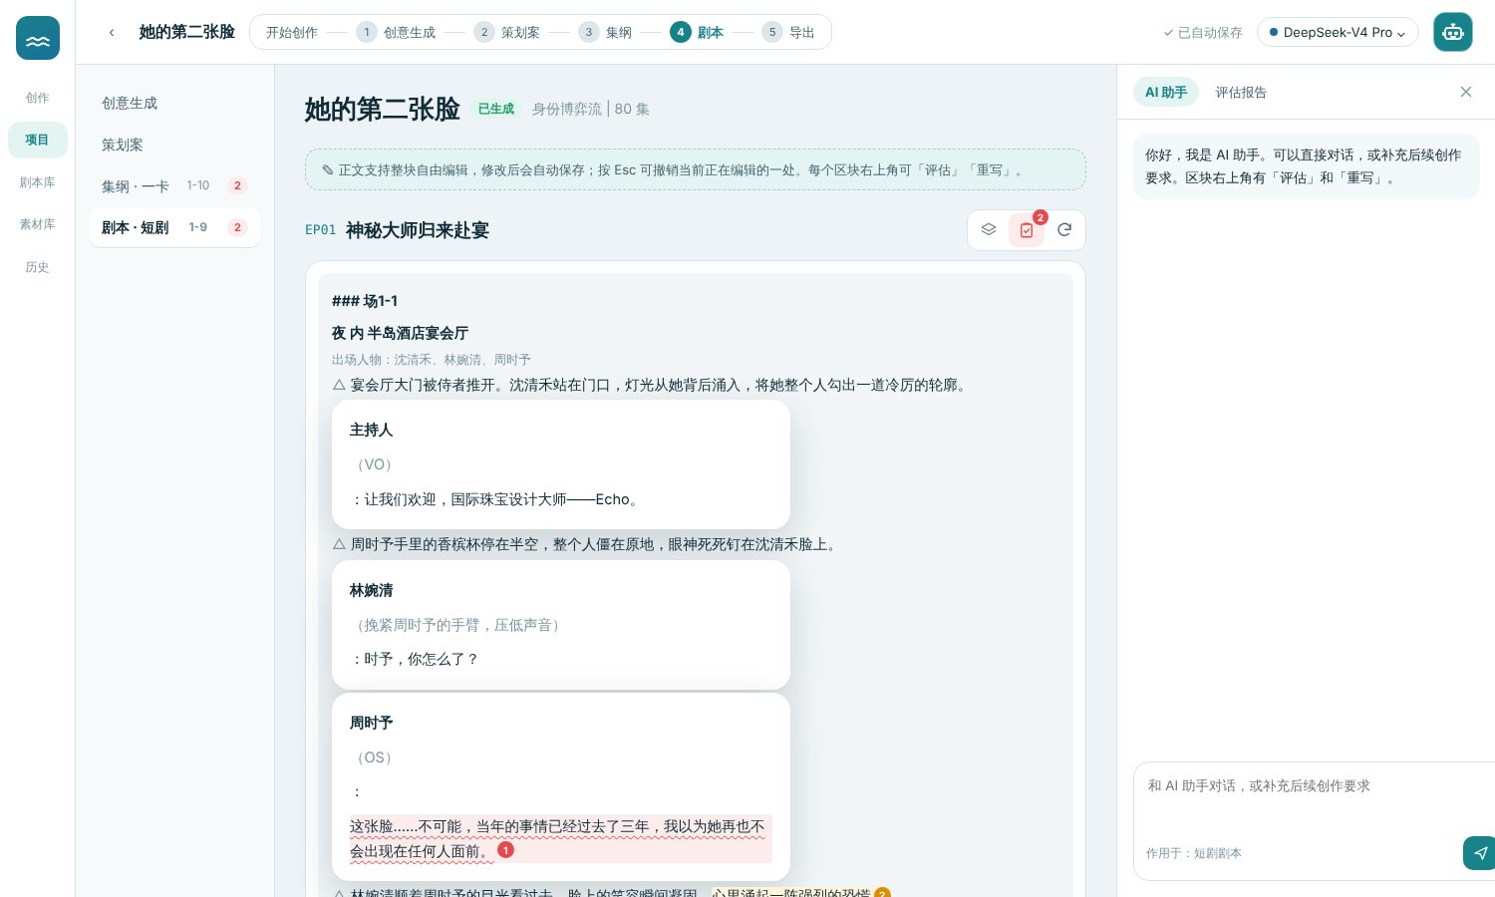
AI 助手中已无剧本医生

2. 评估（只出报告，不改原文）
原则：评估只输出报告和意见，不帮写、不重写、不修改任何原文。

2.1 流程
- 点击区块的「评估」→ 右侧栏切到「评估报告」页签，显示扫描进度（约 2 秒）。
- 出报告：
  - 总分环 + 状态（✓ 良好 ≥75 / ! 一般 60–74 / ✕ 待加强 <60，状态一律“图标 + 文字”，不只靠颜色）；
  - 分项条形（每个阶段 4 个维度，见 2.3）；
  - 修改意见列表，编号 1、2、3……；
- 同步在原文里标注：有问题的原句加波浪下划线与底色（红 = 需修改、黄 = 建议），句尾带同编号的小圆标。
- 点击报告里的某条意见 → 原文滚动到该句并高亮；反向，点原文里的圆标 → 右侧对应意见高亮。
- 区块的「评估」图标右上角出现红色数字角标（意见数）；左侧树对应节点同步显示总数。
- 报告底部固定提示：「评估只给意见，不改动、不重写原文。需要修改请点该区块右上角的『重写』」。报告里没有任何修改类按钮。
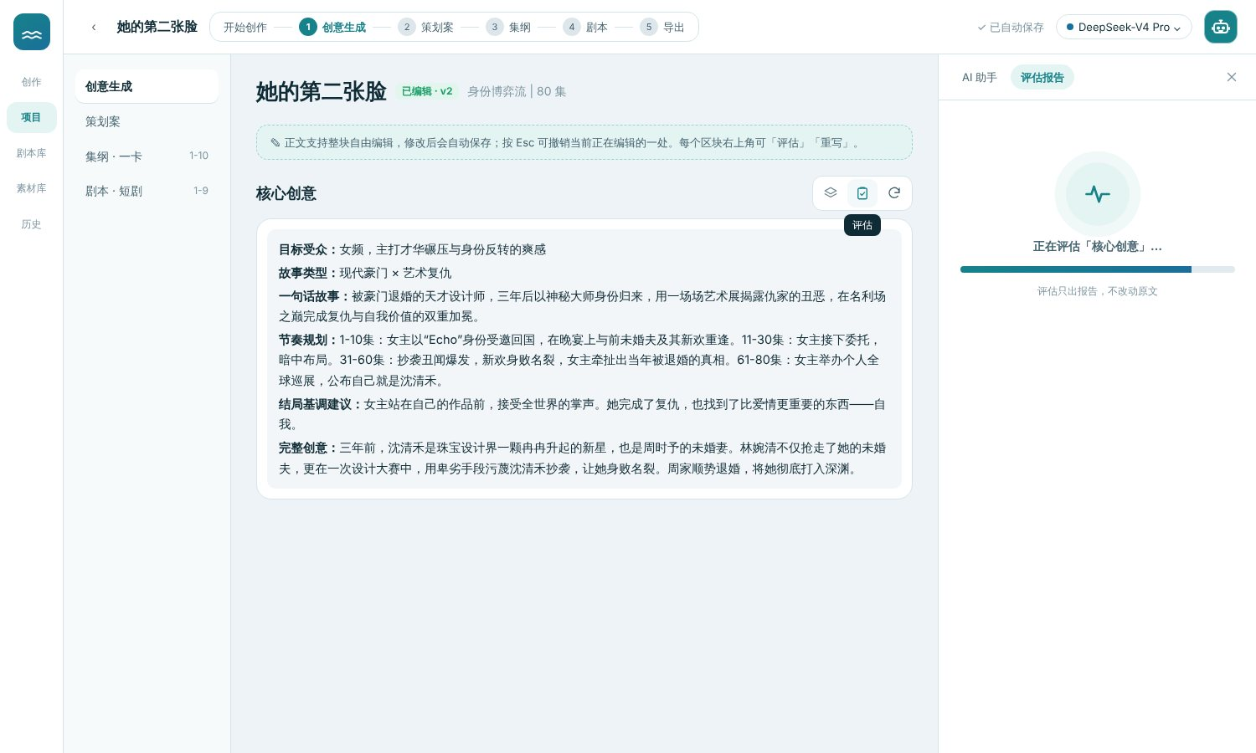
扫描中
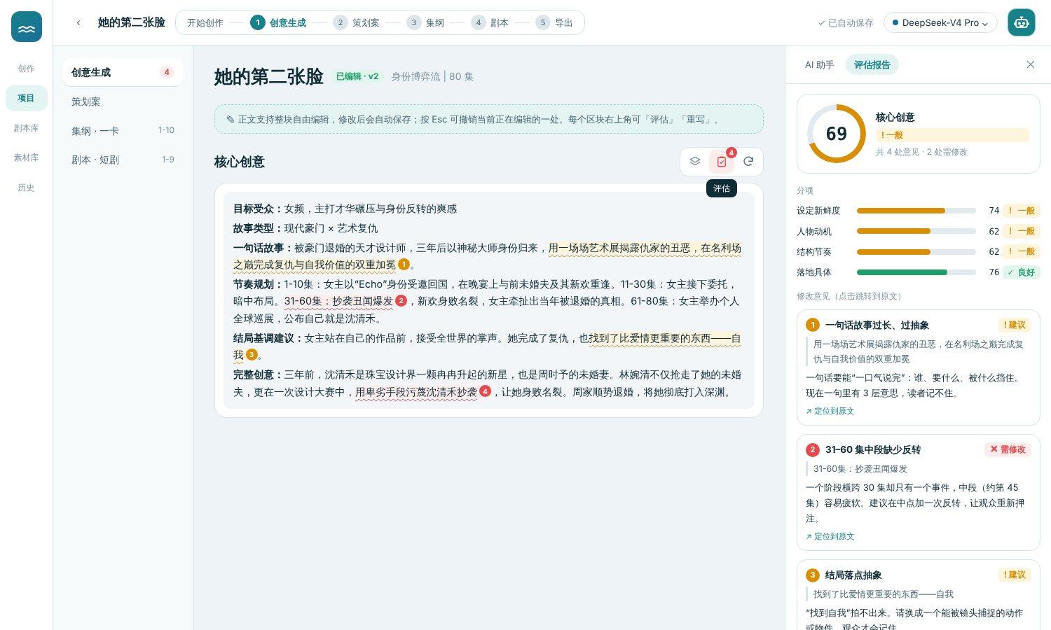
评估报告 + 原文标红编号
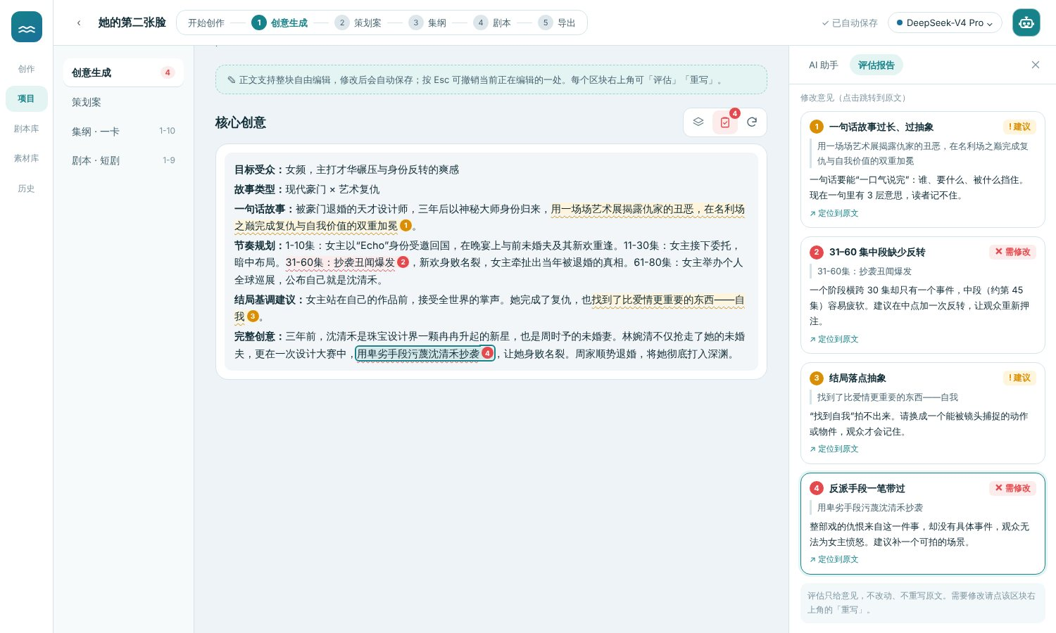
点击意见 4，跳转并高亮原文

2.2 意见条目字段
字段 | 说明
编号 | 按原文出现顺序 1、2、3…
严重度 | ✕ 需修改（红）/ ! 建议（黄）
标题 | 一句话概括问题
原文引用 | 命中的原句（过长截断）
评估意见 | 为什么是问题、往哪个方向改（不给改好的文本）
定位 | 「↗ 定位到原文」

2.3 各阶段评估维度
阶段 | 维度
创意 | 设定新鲜度 / 人物动机 / 结构节奏 / 落地具体
策划案 | 人物立体 / 关系张力 / 主线推进 / 风险把控
集纲（单集） | 冲突强度 / 期待点 / 转折 / 结尾钩子
剧本（单集） | 台词口语 / 动作可拍 / 对白交锋 / 结尾钩子
示例：集纲第 2 集、剧本 EP01 的评估：
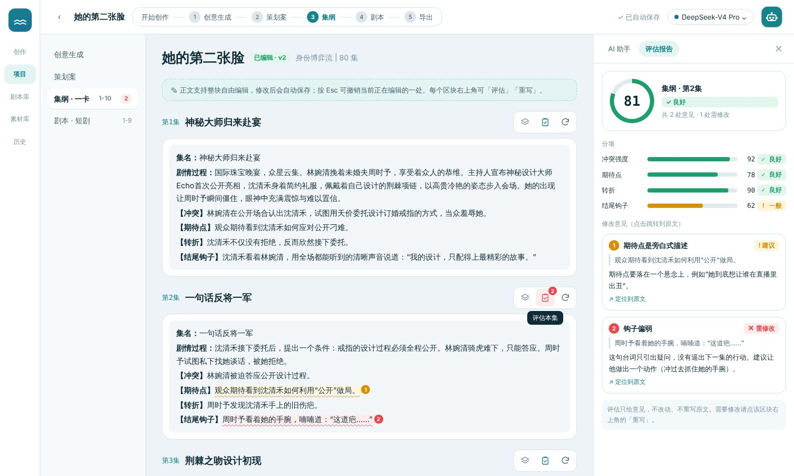
集纲单集评估
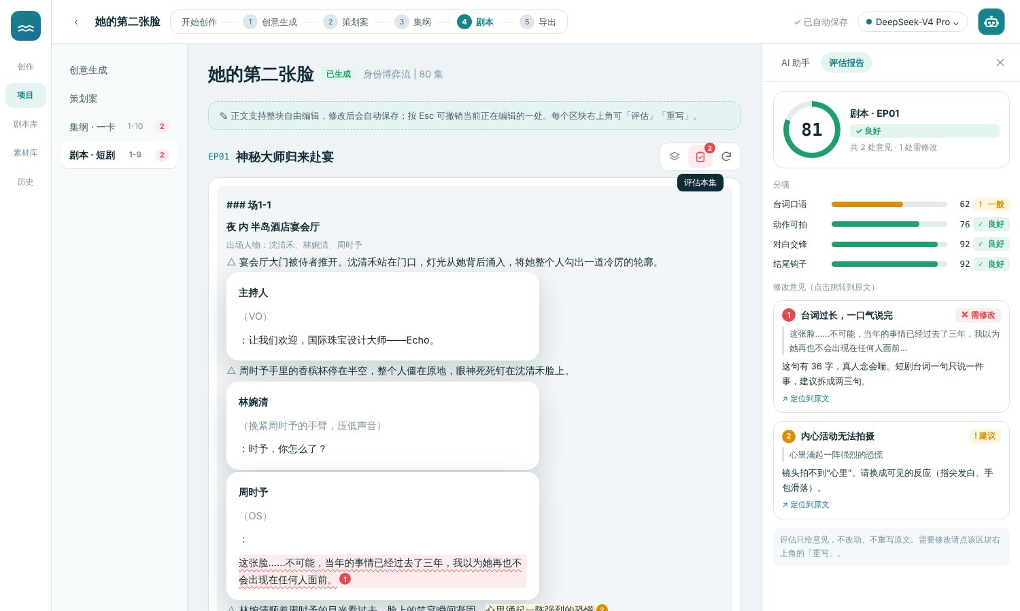
剧本单集评估

2.4 状态规则
- 已有报告且原文未变：再次点「评估」直接打开已有报告；
- 区块被重写后：该区块的报告与原文标注全部清除（报告已过期），需重新评估；
- 区块之间互不影响：评估集纲第 2 集不会触碰其它集。
- Demo 说明：评估为规则 / 模板演示，正式版由模型按上表维度评分；意见条数与分数随原文变化。

3. 重写（只动当前区块）
- 点「重写」→ 居中弹窗：标题「重写 · 区块名」，可选补充要求（输入框 + 快捷词：台词更口语 / 结尾钩子更狠 / 冲突再强一点），按钮「取消 / 开始重写」。
- 点「开始重写」→ toast「正在重写…」→ 区块文字被替换，并在区块标题下出现绿色提示条：「✓ 已重写 · 红标已清除，可再点『评估』复查 [撤销重写]」。
- 「撤销重写」恢复重写前的原文。
- 重写后再评估，可看到分数提升、意见减少，形成「评估 → 重写 → 复评」的闭环。
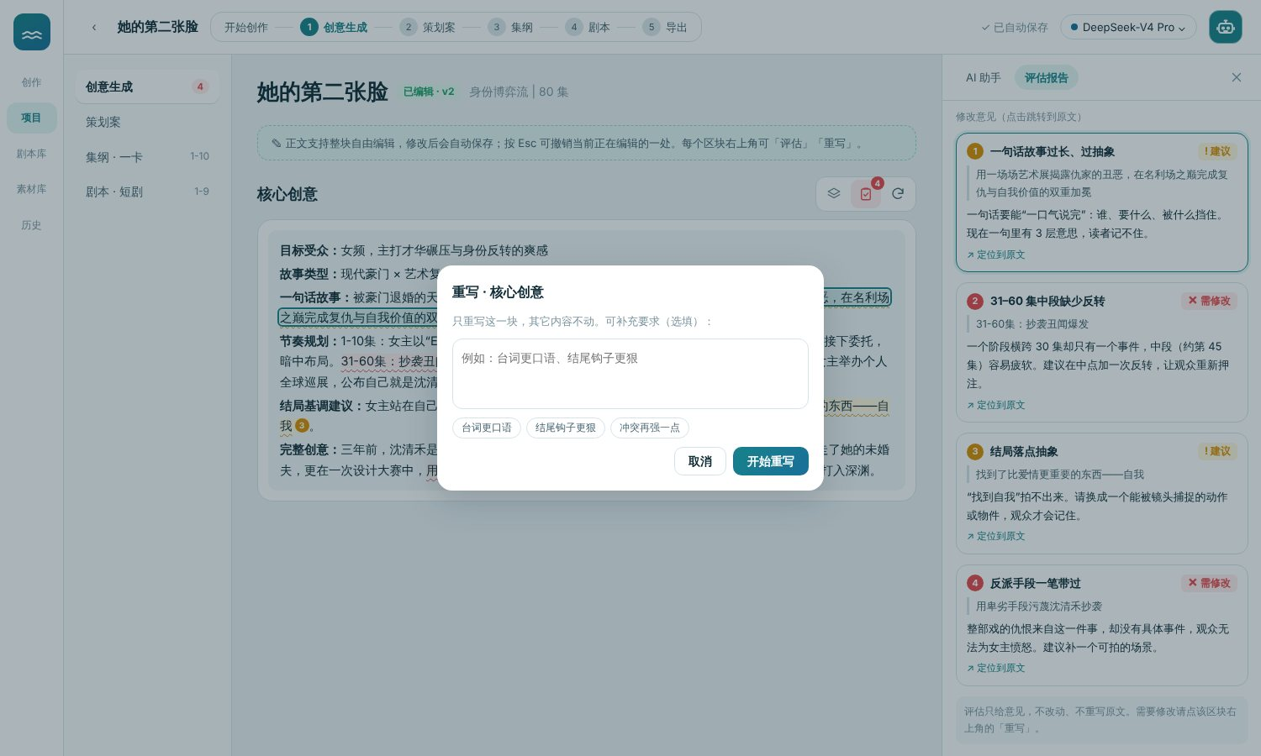
重写弹窗
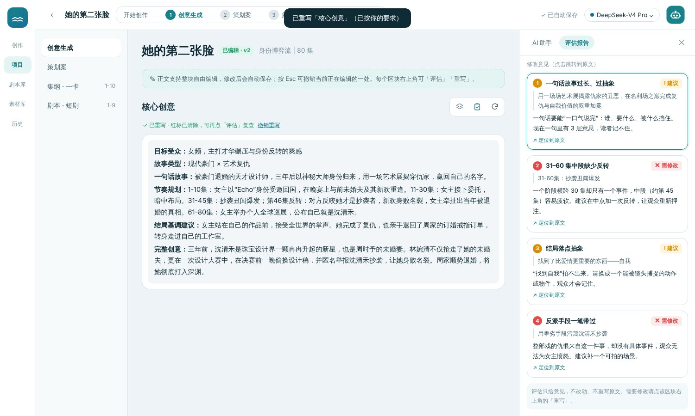
重写完成，红标清除
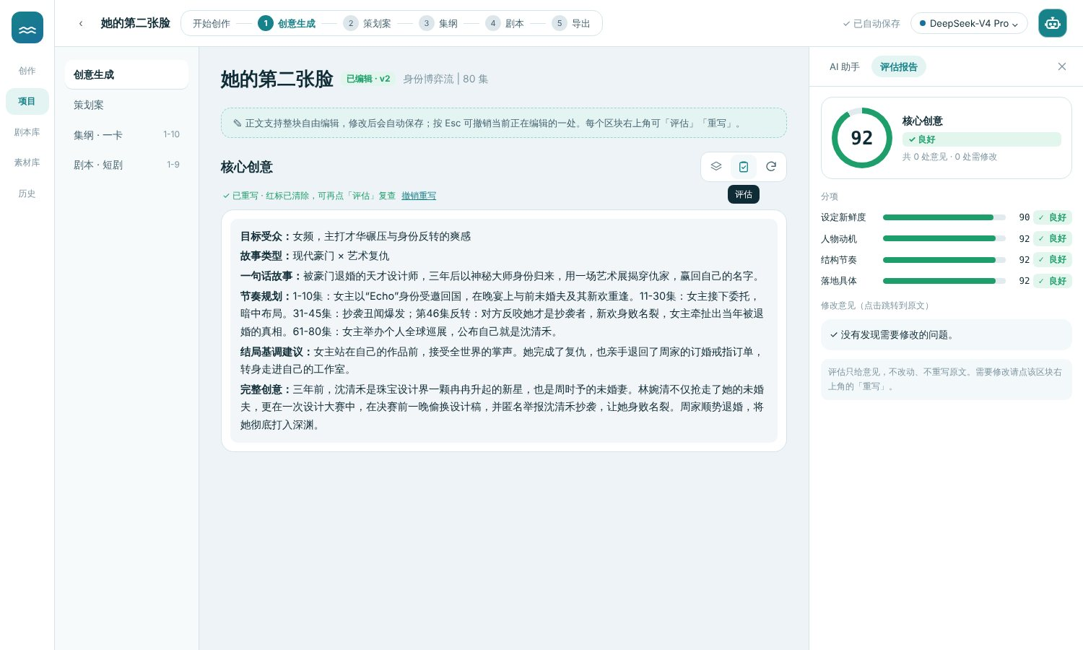
复评：分数提升
评估与重写相互独立：评估不会自动触发重写；重写也不依赖先评估。重写时若已存在评估意见，建议模型把意见作为参考（正式版实现）。

4. AI 助手：非全屏自动收起 + 机器人图标

4.1 响应规则
条件 | 行为
窗口宽度 ≥ 1280px（全屏 / 宽屏） | AI 助手停靠在右侧，默认展开
窗口宽度 < 1280px（非全屏） | AI 助手自动隐藏；点机器人图标，从右侧以浮层形式滑出（盖在正文上，不挤压正文），再点图标或关闭按钮收起
窗口跨越 1280px 断点 | 按新宽度重置默认状态（宽屏展开、窄屏收起）
窄屏浮层顶部对齐在顶栏下方，保证顶栏的机器人图标始终可点。
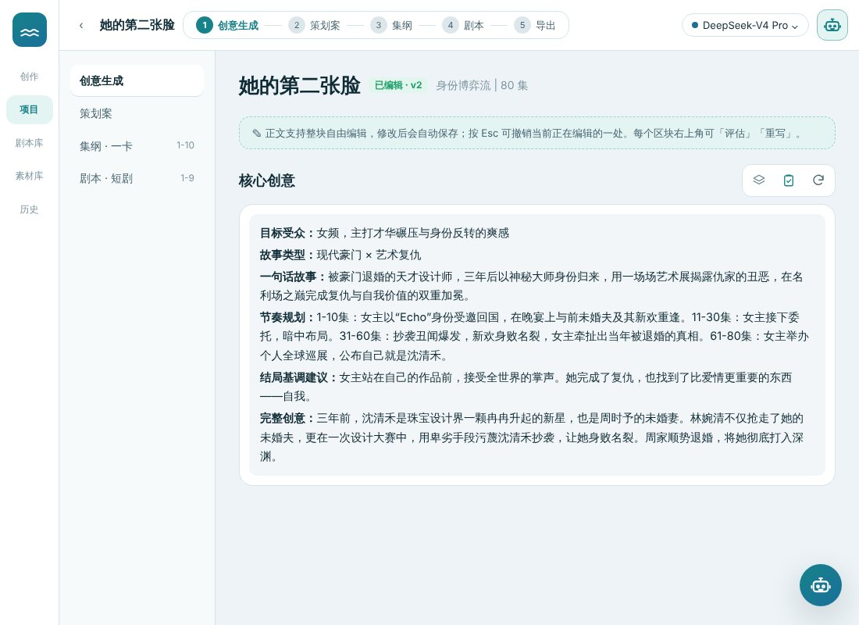
窄屏：AI 助手自动隐藏，右下角浮动机器人

4.2 机器人图标
- 顶栏最右侧，用小机器人图标替换原来的小评论图标；青绿底色，比评论图标更醒目。
- 窄屏下右下角另有一个圆形浮动机器人按钮（与顶栏图标同功能）。
- 悬停提示（tooltip）：「AI助手」；顶栏图标提示在下方，浮动按钮提示在上方。
- 点击：展开 / 收起 AI 助手；展开时顶栏图标呈实心高亮态。
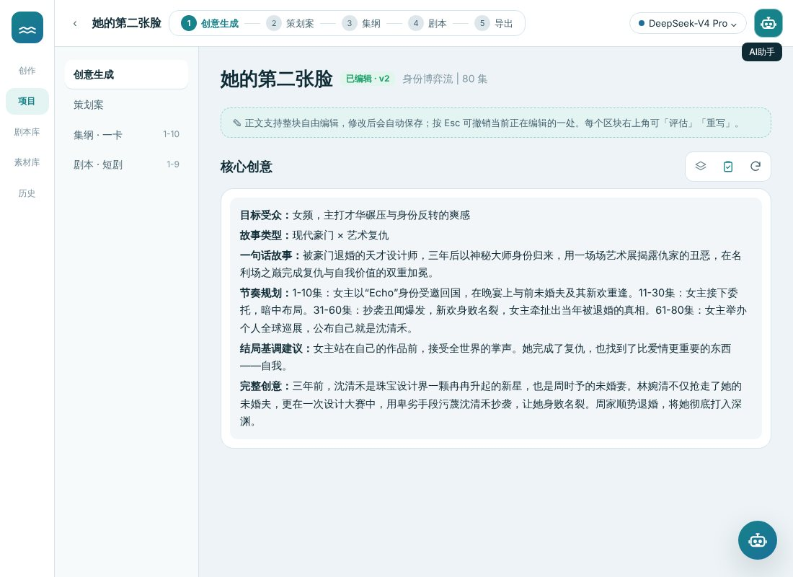
悬停显示「AI助手」
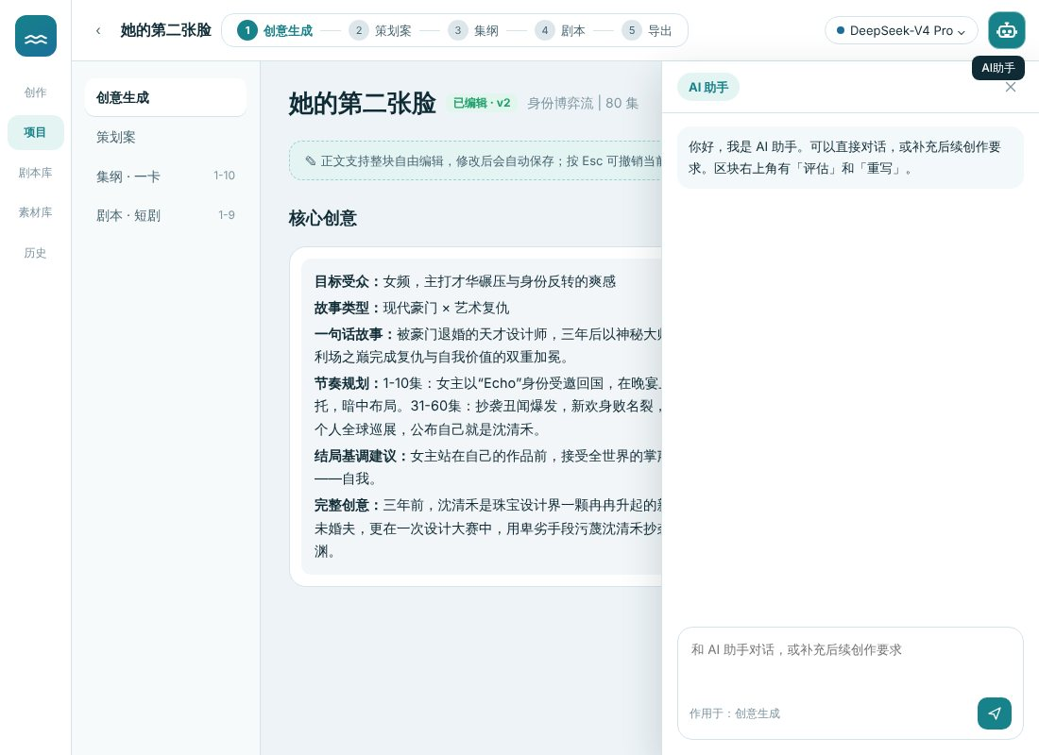
点击后右侧滑出 AI 助手

4.3 评估报告与 AI 助手共用右侧栏
- 右侧栏有两个页签：「AI 助手 | 评估报告」，报告页签仅在评估过后出现；
- 点「评估」时，即使 AI 助手处于收起状态，也会自动展开右侧栏并切到报告页签（窄屏为浮层）；
- 报告与对话互不覆盖，可随时切换。
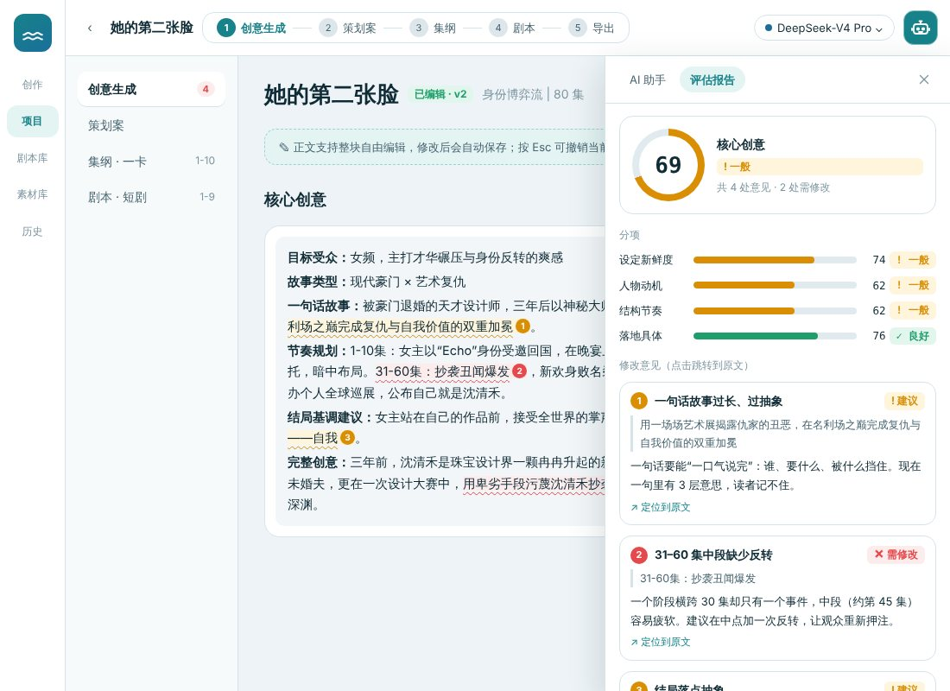
窄屏下评估报告浮层

5. 验收要点
- 创意 / 策划案各 1 组三图标；集纲每集、剧本每集各 1 组。
- 评估只出报告，报告里无任何「修改」类按钮；原文被标红并带编号，双向跳转可用。
- 重写只影响当前区块，可撤销，重写后旧报告清除。
- AI 助手输入框内无「剧本医生」。
- 宽 < 1280px 时 AI 助手默认隐藏；机器人图标可呼出；悬停显示「AI助手」。
- 状态表达不只靠颜色（有 ✓ ! ✕ 与文字）。

附录：Demo 使用
- 打开 demo/workspace-doctor.html，左侧可切换 创意 / 策划案 / 集纲 / 剧本。
- 在任一区块右上角点第 2 枚图标评估；点意见或原文圆标互相跳转。
- 点第 3 枚图标重写，再评估对比。
- 把浏览器窗口缩到 1280px 以下，观察 AI 助手自动收起，点机器人图标呼出。

